Капремонт дома начала XX века завершится в 2023 году
19.06.2023
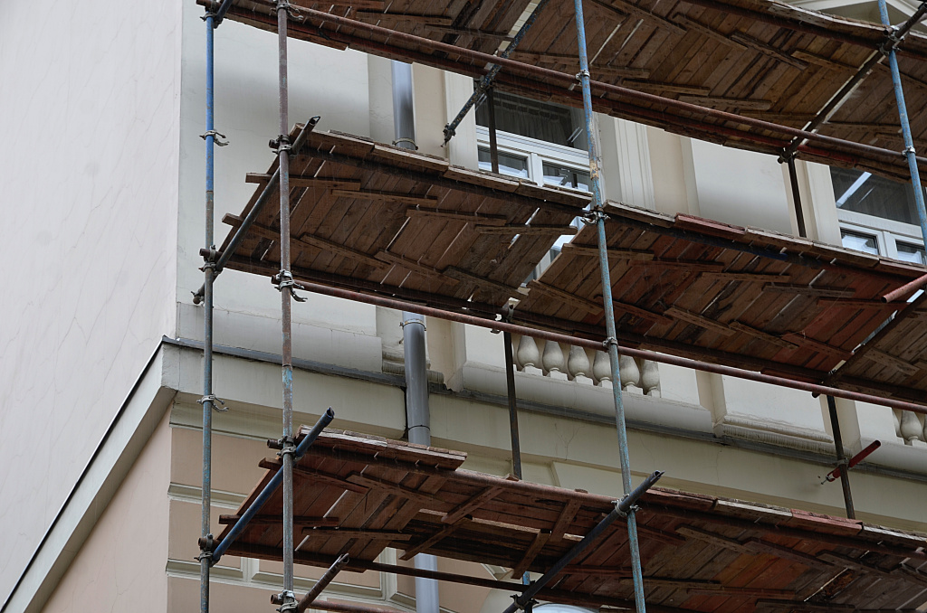
Капитальный ремонт здания 1913 года закончится в 2023 году в районе. Об этом сообщили 16 июня.
Постройка находится по адресу: Большой Кисловской переулок, дом 4, строение 1. Как сообщили на сайте газеты «Вечерняя Москва», здание возвели в неоклассическом стиле.
Специалисты приступили к работам по ремонту фасада, крыши, подвала и замене инженерных систем. Для проведения строительных мероприятий создали специальный проект, который учитывает все особенности здания. Мастера подобрали подходящие материалы и технологии отечественного производства.
В первую очередь специалисты промыли фасадные поверхности и восстановили штукатурный слой. Далее они перешли к укреплению кирпичной кладки и антисептической обработке мест скопления влаги. В дальнейшем строители отреставрируют лепнину, геометрические элементы кронштейнов и штукатурный руст. Последним этапом станет покраска здания. На крыше специалисты заменят устаревший слой обрешетки современным.

Адрес страницы: http://arbat.mos.ru/presscenter/news/detail/11659777.html
Управа района Арбат города Москвы

